教 师 教 案

（2024 -2025学年第一学期）

课程名称 | ： | 音视频处理技术
授课专业 | ： | 数字媒体技术
任课教师 | ： | 姚海龙
所在教学单位 | ： | 智能工程系

吉林水利电力职业学院教务处制

教案编写说明
教案是任课教师的教学实施方案。教师备课、应深入学习和研究教学大纲，严格依据教学大纲来备课，要从教学计划、教学大纲的整体上认识和把握课程，要对每个单元的教学内容进行科学合理的设计，突出“教学目的和教学基本要求的首位性”。明确教学目标，优化教学内容，把握教学重点和难点，改革教学方法，推行现代化的教学手段，在熟悉教材、了解学生的基础上，结合教学实践经验，设计好教案，撰写好教案，切实提高教学质量。教学编写说明如下：
- 课程性质、课程总学时、授课方式、课程考核等有关信息请在各栏内选择打“√”或直接填写。
- 将授课的内容按课时（一般以一次课堂教学2学时）为单位，有序的进行设计编排，主要内容包括：教学目的与基本要求、教学提要（教学重点与难点；教学重点是为了达到确定的教学目的而必须着重讲解和分析的内容；教学难点是就学生接受情况而言的，学生经过自学还不能理解或有困难的地方，即可定为教学的难点）、主要教学内容和教学总结，并以符号标注出重点和难点内容。
- 教学方法和教学手段：教学方法指讲授、讨论、示教、指导等。教学手段指板书、多媒体、网络、模型、标本、挂图、音像等教学工具。教师在教学过程设计中应予充分重视，并在教案中予以体现。
- 讨论思考题和作业：提出若干问题以供讨论，或作为课后复习时思考，亦可要求学生作为作业来完成。
- 多媒体课件是辅助教学的重要手段之一。计算机类或某些学科的教学，根据教学大纲要求采用多媒体课件辅助教学的，必须制作或准备多媒体课件。
- 电子教案的编写原则参照纸质教案的编写要求。
- 首次开课的青年教师的教案应由导师审核。
- 鼓励教师在教学内容、教学方法和教学手段等方面进行创新与改革。
吉林水利电力职业学院教案有关信息
课程名称 | 音视频处理技术
授课教师 | 姚海龙 |  |  | 职 称 | 讲师
课程性质 | 1.公共基础课（ ） 专业基础课（ ） 专业课（ √ ）
课程性质 | 2.必修课（ √ ） 选修课（ ）
课程性质 | 3.理论课（ ） 实践课（ √ ） 理论课（含实践课）
课程性质 | 4.主要先修课程：摄影摄像技术
课程性质 | 主要后续课程：影视后期合成
课程总学时 |  | 其中：理论（ 0）学时，实验（0）学时，上机（48）学时
课程总学时 |  | 其它（ ）学时，其它是指：
上课周数 |  | 上课时间：从第 1 周至第 5 周 |  |  | 周学时 |  | 8
授课方式 | 理论教学+上机实操
课程考核 | 考查
教材名称 | 中文版Adobe Audition 2024从新手到高手 |  | 主 编 |  |  | 袁诗轩
出 版 社 | 清华大学出版社 |  | 版次与出版时间
参考资料 | 《眨眼之间》（沃尔特·默奇）2.《剪辑的语法》（罗伊·汤普森）3.《看不见的剪辑》（鲍比·奥斯廷）4.《剪辑之道》（对话沃尔特·默奇）5.《电影剪辑技巧》（卡雷尔·赖兹）6.《魅力剪辑》（周新霞）7.《手机短视频与Vlog剪辑大全》（龙飞）。
支持网站 | 支持网页：https://www.bilibili.com/video/BV12f8pzKELH/?p=3
支持网站 | 教学论坛：https://tieba.baidu.com/f?kw=%E8%A7%86%E9%A2%91%E5%89%AA%E8%BE%91
备 注

吉林水利电力职业学院教案
第一章：AU音频处理基础知识
学时：4
前课复习：
- PR界面组成；
- 软件基本安装；
新课导入：
- AU软件介绍
- 面板操作
- 工作区知识
- 三种模式与多轨道
- 参数属性
- 变换采样类型
- 解释采样率
教学目标：
- AU软件基本使用与界面构成
- 二种轨道的基本认知与区别
- 振幅与频率的使用与区别
- 解释采样的使用
教学重点：
- AU软件界面构成与使用方法
- 二种轨道的基本认知与区别
- 多轨与单轨的属性设置
教学逻辑：
- 通过对软件相关功能讲解掌握界面操作和相关文件的基础知识
- 通过软件相关功能的解析学习Adobe Audition 2024工作界面的基本操作和文件格式及其他输出设置。
教学内容：
- AU软件介绍
Adobe Audition(简称AU)是Adobe公司开发的专业音频编辑和混合软件，广泛应用于音乐制作、广播、影视后期等领域‌。其核心功能表现在：
- 多轨录音与混音：支持128个声道同步编辑，提供可视化混音界面
- 高级音频处理：内置45种以上数字信号处理效果，包括降噪、均衡器、混响等‌
- 音频修复：具备频谱编辑器和专业工具修复受损音频‌
- 多格式支持：兼容WAV、MP3、FLAC等格式，支持VST插件扩展‌
- 面板操作
- 窗口组合
- 标题栏
- 菜单栏
- 工具栏
- 面板组
- 状态栏
- 面板组使用
- 调用与关闭：
- 法一：单击面板三横——关闭面板
- 法二：窗口——选择一种打勾
- 浮动与归位
- 浮动：单击面板三横——浮动面板或按CTRL+拖标题
- 归位：拖动文字标题到原位置
- 关闭组中其它面板
- 操作：右击标题——关闭组中其它面板
- 最大化面板
- 操作：键盘上的“~”键或双击标题名或击三横——最大化面板

- 工作区知识
- 工作区调用
- 窗口——工作区——默认或右上三角箭头
- 重置工作区
- 窗口——工作区——重置为已保存的布局
- 保存工作区
- 窗口——工作区——保存新工作区
- 工作区颜色配置（可事先打开音频或视频文件）
- 编辑——首选项——外观——选择预设——确定

- 三种模式与多轨道
- 常用的音频编辑器
- 波形编辑器：用于创建单个音频文件
- 多轨编辑器：多个音频文件混合的轨道
- C D 布 局：CD上刻录音频或讯取CD
- 新建方法
- 新建音频文件（单轨）：文件——新建——音频文件（9）或击波形按纽或文件面板——按纽3
- 新建多轨音频：文件——新建——多轨会话（0）或击多轨编辑器
- 通过音频文件新建轨道
- 文件面板——双击导入音频——右击音频——插入到多轨混音中——新建多轨会话 （多轨音频文件格式为sesx ）
- 波形与多轨音频的关系
- 双击多轨中的音频：可以波形编辑器
- 单轨可为多轨的子轨道：拖入即可
- 参数属性
- 振幅与频率 （声音是由物体振动产生的声波）
- 频率
- 概念：声音每秒振动的次数称频率
- 频率越高，声调越高
- 人耳能听到声音的频率范围是20~20000赫兹。高于20000赫兹的声音叫超声，低于20赫兹的声音叫次声;当采样频率接近原始信号最高频率的两倍时，就可以还原真实的声音（所以一般的采样频率是44.1kHz或48kHz）
- 振幅
- 决定声音大小
- 高振幅声音较大，低振幅声音较小 （调信号标志声音可变大小）
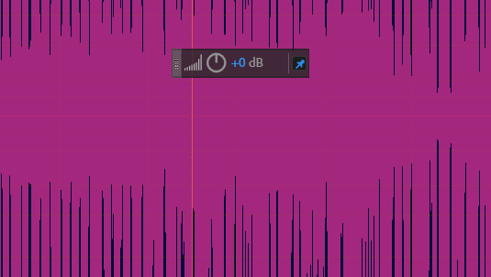
- 采样率：采样的速度或采样的频率
采样速率越高，声音质量越高，播放效果越好。
常见采样率22.05KHz、44.1KHZ、48KHZ
- 位深度：也叫采样位深 ‌位深度（Bit Depth）是衡量音频数据量化精度的重要参数‌，它决定了音频文件能够记录的声音动态范围和细节丰富度
- 声道：
- 单声道：一个声道
- 立体声：分三种情况
- 双声道：两个声音声道是一样的，也是立体声道
- 录制时产生二个独立的声道，左和右声道，从而达到很好的声音效果
- 两个声道完全不同的两个波形，具有相位差。
- 5.1声道：中央声道，前置左、右声道，后置左、右环绕声道，及0.1的重低音声道
- 变换采样类型
- 不会改变音频的时长
- 三种打开方式：
- Shift+T
- 编辑——变换采样类型
- 双击状态栏——采样类型（视图——状态栏）。
- 参数
- 预设：预设效果
- 高级：增加质量会需要更长时间处理，较低值会减少高频率
- 声道：声道切换
- 位深度：一般32位
- 解释采样率
- 选择音轨——编辑——解释采样率
- 采样率增加，时长变短，速度变快

第二章：波形
学时：4
前课复习：
- PR界面组成
- 软件基本安装
新课导入：
- 波形编辑器面板
- 预览编辑器
- 打开与导入素材
- 保存与自动保存
- 时间选择工具T
- HUD功能
- 淡入与淡出
- 波形基本编辑
- 静音与插入静音
- 过零
教学目标：
- 掌握单轨波形面板使用
- 掌握素材的导入与管理
- 掌握时间选择工具使用
- 掌握音量管理与淡入淡出
- 掌握波形管理与基本编辑
教学重点：
- 波形面板使用
- 素材导入与管理
- 时间选择工具使用
教学逻辑：
- 通过对单轨文件的编辑，掌握单轨音频文件的编辑与剪辑
- 通过软件相关功能的解析学习Adobe Audition 2024语音录音与编辑功能

教学内容：

- 波形编辑器面板
- 调出面板：窗口——编辑器（ALT+1）
- 最大化面板：~
- 时间显示：0:04.794（分：秒：毫秒）
视图——时间显示——切换时间显示方式
- 对齐 （多轨中使用）S 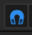
剪辑捕捉 标志捕捉 移动捕捉
- 切换回话自动滚屏：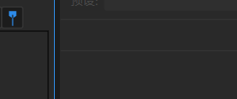
- 工作区缩短——播放——开启自动滚屏
- 缩放
- 快捷键缩放：+放大 - 缩小时间
- 右击时间标尺：缩放
- 工具缩放：
放大振幅：alt++
缩小振幅：alt+-
放大时间：+
缩小时间：- （上方区域调节）
全部缩小：ctrl+\ 最大化显示
放大入点：alt+home 以入点为中心放大
放大出点：alt+end 以出点为中心放大
缩放到选区：shift+S 选择区域最大化
缩放至时间：缩放至时间段
- 启动声道/全部声道：编辑——启用全部声道/左声道/右声道或直接单击L与R标志或右侧标尺启用声道
- 声道层叠：视图——波形通道——层叠/个性化着色
- 提取为单声道文件：（将双声道提取成二个单声道文件）
选择文件——编辑——将声道提取为单声道文件
右击波形图——提取声音到单声道文件
- 竖排标尺显示：
右击竖排标尺——分贝/百分比
- 播放器控制：视图——显示编辑器控制
- 播放：空格键 停止 空格
- 暂停：ctrl+shift+空格
- 移到上一个：alt+左 （移到可见区域左边）
- 快退：J
- 快进：L
- 移到下一个：alt+右 （移到可见区域右侧）
- 录制：shift+空格
- 循环播放：ctrl+L
- 跳进所选项目：播放时自动跳过选择区

- 预览编辑器
- 显示预览编辑器：

- 作用：预览添加的新效果（如增幅）
- 独立：调节时间区域缩放时，上下互不影响
- 镜像：调节时间区域缩放时，上下同步缩放
- 缩放至选区：上方选择区域，在下方区域内最大化显示
- 打开与导入素材
- 导入素材：
- 双击文件空白
- 按ctrl+I或ctrl+o
- 文件面板——右击空白——打开或导入
- 文件面板——前二按纽打开和导入文件
- 保存与自动保存
- 保存：文件——保存或另存为
- 单轨：存为音频文件
- 多轨：存为sesx的工程文件，需导出为音频
- 保存选区：选择区域——文件或视图右击——将选取保存为
- 自动保存：编辑——首选项——自动保存——于文件backup里
- 将所有音频保存为批处理：
选多文件——文件——将所有音频保存为批处理——导出设置——输入前缀与后缀——设置位置与格式——确定——运行
- 时间选择工具T
- 时间选择
- 选择波形：拖选
- Shift+单击：加选或减选
- 选区视图面板：可修改选区的开始与结束
- 全选波形
- 双击波形
- 右击波形——全选右选择当前视图时间
- 编辑——选择——选择当前视图时间
- 向左或向右选择
- Shift+Home:选择定位到开始
- Shift+End:选择定位到结束
- 取消选择
- 单击
- G
- 反向选择：波形编辑器下横线向拖（频谱）——激活工具后四个
- 矩形或套索红色区域选择——右击——选择反向
- 选择区域插入多轨
- 选择区域——右击——插入到多轨混音中——新建会话
- HUD功能
- 调出：视图——显示HUD （shift+U）
- 作用：调节振幅：选择或非选择——调节HUD
- 可移动可固定
- 淡入与淡出
- 分类：
- 淡入（声音从最低过度到最高）
- 淡出（声音由最高到最低）
- 修改曲线类型：
编辑——首选项——常规——默认淡化曲线类型——线性或余弦
线性：单弧曲线
余弦：双弧曲线
- 图标控制淡入与淡出：
- 单轨：拖曲线向内侧移动，曲线消失，效果保留
- 多轨：拖后音量自动变化或右击此图标淡入或淡出
- 对称淡化（多轨有效）
- 按ALT+拖淡化图标
- 调节谈化形状
- 按Ctrl+拖淡化图标
- 调节谈化形状与时长
- shift+淡化图标：修改谈化时间与形状
上下调节：形状
左右调节：时长
注：多轨中按shift只能修改时间或形状，而单轨可同时调节
- 自动交叉淡化 （多轨有效）
剪辑——启用自动交叉谈化或右击谈化标签——已启用自动谈化
二素材部分重叠时——自动交叉淡化
- 撤消谈化：ctrl+Z或历史记录
- 波形基本编辑
- 基本复制
- 关掉L轨道——双击全选或选择一区域——ctrl+c——新建波形——关掉L轨道——粘贴
- 复制到新建文件
- 选择区域——右击——复制到新建（alt+shift+C）
- 粘贴到新建文件
- 选择区域——复制——编辑——粘贴到新文件 （ctrl+alt+V）
- 删除：选区域——delete或退格键
- 多轨删除波纹：
- 选择区域——编辑或右击——波纹删除
——所选剪辑内的时间区域：只删除当前轨道选择区域 ALT+退格
——所选轨道内的时间区域：删除所有轨道的选择区域 CTRL+SHIFT+退格
- 剪切：选择区域——剪切
- 裁剪（CTRL+T）：选择区域——裁剪（裁剪掉选区外的区域）
作业：二分钟录音（名子）+背景+淡入淡出
- 剪贴板：（最多五个）
编辑——设置当前剪贴板——选择区域——复制——自动存于当前剪贴板上——指定插入位置——CTRL+1(剪贴板1)——粘贴
- 混合粘贴：（综合性贴性）（只有波形模式下使用）
- 定位——右击——混合式粘贴——选择剪贴板或来自文件
- 音量——复制的音频（调节复制过来音频的音量大小）——可交叉谈化
- 插入方式（插入、重叠（二声音重叠，可调上方声音与谈化）、覆盖）
- 选择插入次数——确定
- 静音与插入静音
- 单轨静音
- 法一：选择或不选择——调节HUD值
- 法二：选择区域时间 ——右击——静音
- 法三：关闭全部声道
- 多轨静音
- 法一：选择或不选择——右击静音（针对整个轨道）
- 法二：下移动音量线
- 法三：区域静音：剃刀切割多片——右击——静音
- 法四：轨道前的M（静音）
- 单轨插入静音
- 选择区域——复制——定位——编辑——插入——静音
- 过零
- 过零，又称零交叉点，波形与Ｘ轴（红轴）之间的交叉点。（放大后可见）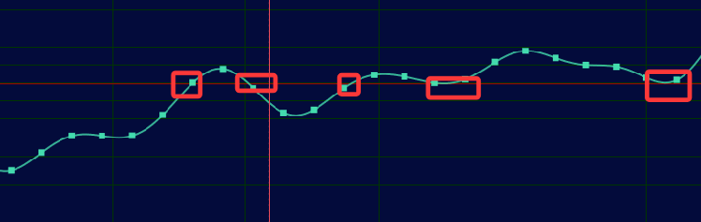
- 过零选择：编辑——过零
- 向内调整选区(1) Shift+Ｉ
- 向外调整选区(O) Shift+O
- 将左端向左调整(L) Shift+H
- 将左端向右调整(E) Shift+J
- 将右端向左调整(G) Shift+K
- 将右端向右调整(R) Shift+L

- 匹配响度
- 作用：调整音频音量，使其达到一致的听感限制
- 打开匹配响度：
- 窗口或效果——匹配响度 alt+５
- 匹配操作
- 匹配面板——双击（或拖入）——导入二段声音
- 双击2——全选——复制——到1里粘贴于后
- 击面板——计算每个文件响度
- 匹配响度设置——运行（广播电视:-23LUFS视频平台:-14LUFS音频平台:-16LUFS）
- 倍速播放
- 设置：编辑——首选项——回放与录制——JKL往复速度——正常速度
- J：快退 JJ：双倍速 JJJ：三倍速 JJJJ：四倍速退 也可以在快退按纽上右击
- K：暂停 或空格键
- L：快进 LL：双倍进 LLL：三倍进 LLLL：四倍速进也 也可以在快进按纽上右击
- 电平 视觉判断声音大小
- 概念：在录制与播放期间输入与输出信号的振幅，从视频来判断声音大小
- 调用：窗口——电平表 alt+7
- 不同颜色代表不同的强度：绿黄表示声音正常，红表示音量过大
- 绿标色右击：可以显示指示器等
- 麦克录音
- 录音：shift+空格
- 麦克录制：
- 单轨：单击录制——开始说话
- 多轨：单击R——单击录制——开始说话
- 音频硬件
编辑——首选项——音频硬件——输入——选择麦克
- 录音加强
右击喇叭——声音——录音——双击麦克——级别——上面增加
- 录制电脑声音
通过EV录屏
- 麦克录制模式：右击录制按纽
- 覆盖与插入
- 即时录制：单击开始录制
- 插入开拍模式：定制几秒后才会录制 （录制解说）
- 编辑——首选项——回放与录制——前贴片广告时长5秒——勾显示前贴图广告计时器
- 双击对应mp4文件——视图——显示——视频
- 插入开拍模式——单击录制——5秒后——开始说话录制
- 定时录制模式：（定录制开始时间或定录制时长）
- 右击录制——定时录制——单击录制——设置起始时间与时长
- 注当选择区域时——录制时长自动识别刚才时长——确定后开始录制
- 频谱频率显示器
- 概念：频谱是代表我们声音在每个赫兹的能量分布
- 调用：视图——显示频谱（shift+D）或工具栏显示频谱或编辑器底部上拖或双击
- 基本功能：X表示时间，Y表示频率，深蓝表示低频率，亮黄表示高频率。
- 四种选择：选择后右击功能都可以使用
- 矩形选区；
- 套索选区：
- 画笔选区
- 污点修复：涂画自动平滑某区域

第三章：多轨音频编辑
学时：4
前课复习：
- 波形编辑器面板
- 预览编辑器
- 打开与导入素材
- 保存与自动保存
新课导入：
- 多轨道基本编辑
- 导入视频
- 插入音频
- 音频导出
- 静音与独奏
- 输入与输出
- 移动工具与分割与拆分
- 修剪
- 滑动工具
- 时间选择工具
- 轨道的选择命令
- 节拍器
教学目标：
- 掌握AU多轨道的基本操作技术
- 掌握的设备输入与输出技术
- 掌握多轨的声移动、分割、裁剪、节拍器的使用
教学重点：
- AU多轨道剪辑技术的操作
- 多轨的声移动、分割、裁剪、节拍器的使用
教学逻辑：
- 通过对软件相关功能讲解掌握AU多轨的基本编辑与剪辑技术
- 通过软件相关功能学习，要求同学们认识与理解多轨的输入与输出以及多个轨道剪辑技术
教学方法：
1、理论与操作相结合，

教学内容：
- 多轨道基本编辑
- 结构
- 总轨：混合轨
- 子轨：轨道1
- 添加轨道（于当前轨下）：轨道——右击或多轨——轨道——
- 添加子轨：添加单声道/立方声音/5.1声道 ALT+A
- 添加总轨：多轨——轨道——添加单声道/立方声音/5.1声道混合轨 ALT+B
- 添加视轨：轨道——右击或多轨——轨道——添加视频轨
- 添加多个音轨：轨道——右击或多轨——轨道——添加轨道（shift+A）
- 删除轨道:右击轨道——轨道——删除
- 删除已选择轨道（ctrl+alt+←）
- 删除空轨道 shift+E
- 总音轨不可删除
- 复制轨道：右击轨道——轨道——复制已选择的轨道
- 轨道高度：
- 全部轨道缩放：
- 轨道左侧中键滚动
- ALT+右侧中键滚动
- ALT++/-
- 单轨道缩放：
- 拖动轨道间隙
- 折叠轨道
- 单击轨道头部波形
- 显示全部轨道：ctrl+\
- 轨道长度：
- 上工作区两侧双箭头调节
- +放大 -缩小
- 下工具栏放大缩小
- Ctrl+中键滚动
- 轨道顺序：
- 左侧成抓手状态下上下移动
- CTRL++/-
- 重命名：单击改名
- 导入视频与视频面板
- 导入视频：文件面板——双击
- 显示视频面板：窗口——视频
- 视频设置：击面板三横
- 缩放
- 分辨率
- ~全屏
- 时间码叠加
- 视频首选项
- 注：视频不可导出
- 插入音频
- 拖拽：从文件列表或浏览器拖入
- 插入指定轨道指定位置：
- 法一：选择轨道——输入位置时间码——文件面板——右击音频——插入到多轨混音中——选择当前文件
- 法二：双击音频文件——波形上右击——插入到多轨混音中——选择当前文件（如果插入局部波形上选择局部）
- 法三：定位滑标——选择音频文件——击插入到多轨混音中
- 首选项设置：编辑——首选项——多轨剪辑——
- 勾使剪辑与波形编辑器保持同步（插入前后同步）
- 勾自动交叉淡化重叠剪辑（交叉淡化）
- 勾自将每个文件放置各自轨道中（拖入文件占用自轨道）
- 音频导出
- 法一：文件——导出——多轨混音——（区域/整个/所选剪辑）
- 法二：多轨波形右击——导出缩混——
- 多轨混合成单轨：
- 多轨——将会话混音为新文件
- 静音与独奏
- M：静音
- 单轨静音：普通轨击M
- 全轨静音：混合轨击M
- S：独奏
- 输入与输出
- 输入与输出
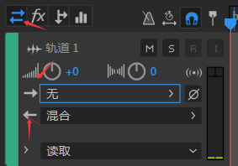
- 输入：作用录音
- 无：无法录音
- 立体声：常用立体声
- 极性反转：用于改变音频信号相位，解决相位抵消问题。
- 输出
- 无：无法输出到混合轨，导出时也没有声音
- 混合轨：自出输出到混合轨。导出有声音
- 极性反转：用于改变音频信号相位，解决相位抵消问题。
- 输出混合轨道好处：单击最上面的fx，添加效果，混合轨就自动都加上了效果
- 轨道分组控制：
- 右击轨道右侧——轨道——添加立体声总音轨
- 分别设置二到三个层——输出——为总音轨
- 总音轨——单击FX——添加效果
- 移动工具与分割与拆分
- 剃刀工具R：
- 切割所选择剪辑：切割单轨
- 切割所有剪辑：切割全部轨道
- 拆分工具：剪辑菜单——
- 拆分（ctrl+K）
- 拆分播放下的所有剪辑 （ctrl+alt+shift+K）
- 区域剪辑（时间选择区域——拆分）
- 移动工具：V
- 移动：选择与移动
- 剪辑：剪辑波形（边缘拖动）
- 复制：ALT+移动
- ALT+上：上移一轨
- ALT+下：下移一轨
- ALT+,:左微移
- alt+.:右微移
- 修剪 ctrl可选剪辑素材
- 修剪：剪辑——修剪
- 修剪到选区：ALT+T
- 入点到播放指示器；
- 出点到播放指示器；
- 滑动工具
- 开启方式
- Y
- 滑动工具
- 编辑——工具——滑动
- 作用：不改变时间长度来前后移动内容
- 时间选择工具
- 开启方式
- T
- 时间选择工具
- 编辑——工具——时间选区
- 选择
- 单轨选择：左右拖选
- 多轨选择：向上区域拖选
- 区域播放
- 选择区域——循环播放——播放
- 轨道的选择命令

- 调出：编辑——选择或右击波形——选择
- 子选项 （素材）
- ：全选（ctrl+A）：所有轨道全部对象
- ：取消选择
- ：单轨内全部剪辑
- ：所选轨道内的下一个剪辑
- ：剪映到音频末端（选择滑标到尾部区间的剪辑）
- ：直到开话开头或结束的剪辑（选择所有轨道滑标到开头或结尾的全轨素材）
- 选择当前视图时间(选择全轨工作区可见区域，但没选择素材，标尺上右击清除时间选择G）
- 选择所有时间（选择工作区上可见和非可见的所有时间）
- 围绕所选剪辑选择时（根据素材的开头与结束自动创建选区）
- 节拍器
- 作用：一般多轨中做为录音的参考
- 调用：
- 击轨道上——（切换到节拍器）
- 多轨——节拍器——启用节拍器
- 播放：空格
- 节奏：
设置每分钟的节拍数，数值越大，节拍越快。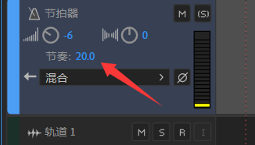
- 更改声音类型：
多轨——节拍——更改声音类型

- 全局剪辑伸缩
- 作用：原调节为剪辑，开启全局剪辑伸缩后，向内为整体缩短，故而速度变快。
- 开启：
- 击轨道上——（全局剪辑伸缩）
- 剪辑——伸缩——启用全局剪辑伸缩
- 两侧出现白色三角形
- 伸缩调节：
- 白点处双箭头拖动：整体调节音频长短，变短，速度变快
- 伸缩模式：右击波形——伸缩——伸缩模式——
- 实时：可以实时伸缩
- 无：去掉伸缩效果
- 渲染：品质高，且避免出现伪音。
- 伸缩属性：剪辑菜单——伸缩——伸缩属性
- 时间+伸缩：时间长，伸缩率大，速度变慢。
- 音调：音调大，读取快。
- 重新混合
- 重新混合功能：不改变播放速度，但可改总播放时间(实际是将部分重复或缩减)
- 打开方式：
- 法一：右击波形——重新混合——启用重新混合——小标记右拖
- 法二：剪辑——重新混合——启用重新混合——属性——重新混合——调节时间
- 重新混合属性：
- 目标持续时间：新总时长
- 编辑长度：如果向短一方调节，则产生更短的片段，但份数更多。
- 特性：音色:在识别过渡点时着重于音调品质，谐波:着重于过渡点的旋律和谐波组成部分
- 最小循环：值越小，重复次数越多
- 重新混合拆分片段。
- 右击——重新混合——将重新混合拆分为多个片段——右击——分组——将剪辑分组——可单独移动
- 分组与挂起分组
- 组作用：整体移动、删除、复制
- 组合：选择多素材（ctrl）——剪辑——分组——将剪辑分组（ctrl+g）
- 挂起组：(意组还在，但可编辑组内元素)
选择多素材（ctrl）——剪辑——分组——挂起组
- 移除焦点剪辑（剔除组中元素）
选择组中元素——剪辑——分组——从组中移除焦点剪辑
- 取消分组
右击组——右击——分组——取消分组所选剪辑

- 多轨对齐
- 多轨对齐： S
- 对齐选项：右击标尺——对齐——启用
- M或*：标志
- 播放指示器
- 对齐标尺（粗略）
- 对齐标尺（精细）：没值的标尺
- 对齐剪辑：对齐剪辑边缘
- 对齐循环：时间选择区域——循环——对齐选区边
- 对齐到帧：先切换到30帧/秒，可捕捉帧
- 多轨波纹删除
- 作用：删除素材间隙，素材自动前移
- 调用方式：选择空隙——右击或编辑——波纹删除
- 空隙（间隙）
- 所选剪辑 shift+退格：删除中间素材，后素材前移
- 所选剪辑内时间区域alt+退格：后素材前移
- 全部音轨内的时间选区ctrl+shift+退格：删除全部轨道选择区域，后素材前移
- 所选音轨内时间区域：删除选择区域，后素材前移
- 循环与循环播放
- 循环播放： ctrl+L
- 二种情况：
- 选区内循环：选择区域——循环播放
- 整体循环：不选择——循环播放
- 素材重复循环：
- 选择片段——右击或编辑——循环——边缘外拖
- 音量包络
- 调用：
- 视图——显示剪辑音量包络
- 视图——显示剪辑声像包络
- 作用：
- 音量包络（黄线）：控制声音大小
- 声像包络（蓝线）：控制左右声道
- 关键帧：
- 双击添加关键帧
- 音量包络：上调声音变大，下调声音调小
- 声像包络：上调左声道，下调右声道
- 右击
- 编辑关键帧：声音与帧值
- 按住关键帧：直角
- 曲线：过度帧
- 删除所选关键帧
- 选择所有关键帧
- 静音包络：
- 调用：读取——左三角展开——静音
- 静音线功能：线上非静音 线上静音
- 读取下的音量与声像线：针对整个轨道，跨素材使用。
- 延伸工具：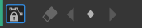
- 锁定
- 删除关键帧
- 上一关键帧
- 添加帧
- 下一关键帧
- 剪辑效果包络：
- 使用：
- 选择剪辑片段——效果组面板——剪辑效果——预设选择一种
- 波形剪辑右上角——右击——选择效果中的子效果
- 视图——显示剪辑效果包络——在线上可加帧与编辑帧
- 剪辑增益控件：
- 使用：
- 视图——显示剪辑增益控件——出现——上下拖动增加或减小音量
- 标志功能详解
- 作用：在轨道或素材上做标志，用于说明或对齐
- 标记属性：标志面板
- 名称：双击更改
- 开始与持续时间：可变长
- 描述：双击添加
- 标记类型：
- 提示：常用
- 其它三项：少用
- 添加标记：
- 指定位置——M
- 编辑——标志——添加标志
- 波形——右击——标志——添加标志
- 标记间跳转：ALT+←/→
- 删除标志：
- 列表中——Ctrl+0或delete
- 标记——右击——删除标志
- 波形——右击——标志——添加标志
- 删除所有标志:Ctrl+alt+0
- 节点与范围切换
- 右击标志——变换为范围
- 重命名标志 /
- 标志合并
- 列表中选择多标志——击合并标志按纽或右击——合并所选标志
- 标志切换为播放列表 （在剪辑标志中）
- 在剪辑素材中添加二个标志
- 双击波形素材——进入单轨道模式——列表选择二标志——右击——合并所选标志
- 右击合并的标志——将选定的范围记录添加到播放列表中
- 混音器功能讲解
- 调用：窗口——混音器
- 同步：轨道数量与混音器同步
- 无：混音器中的关键帧无效果，但可以整体调音量大小。
- 读取：关键帧有效，如果无关键帧可整体调整。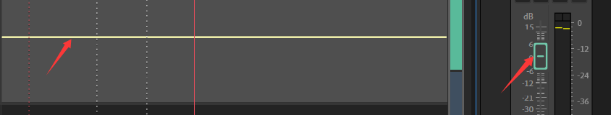
- 写入：播放时拖一字滑标，自动生成关键帧 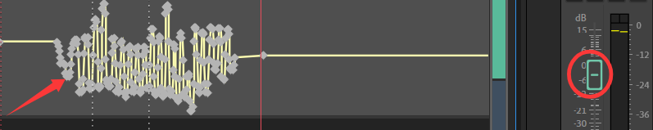
- 闭锁：播放时拖一字滑标，自动生成关键帧，且最后段是延续最后一个关键帧 的值。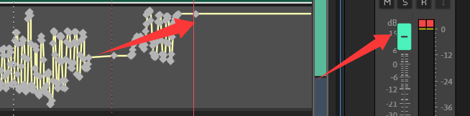
- 触动：播放时拖一字滑标，自动生成关键帧，当松开滑标，会自动读取原来的关键帧。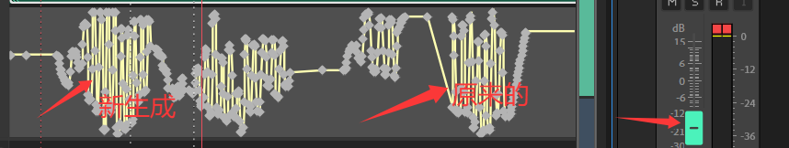

第四章：效果器使用
学时：4
前课复习：
- 波形编辑器面板
- 预览编辑器
- 打开与导入素材
- 保存与自动保存
新课导入：
- 多轨道基本编辑
- 导入视频
- 插入音频
- 音频导出
- 静音与独奏
- 输入与输出
- 移动工具与分割与拆分
- 修剪
- 滑动工具
- 时间选择工具
- 轨道的选择命令
- 节拍器
教学目标：
- 掌握AU多轨道的基本操作技术
- 掌握的设备输入与输出技术
- 掌握多轨的声移动、分割、裁剪、节拍器的使用
教学重点：
- AU多轨道剪辑技术的操作
- 多轨的声移动、分割、裁剪、节拍器的使用
教学逻辑：
- 通过对软件相关功能讲解掌握AU多轨的基本编辑与剪辑技术
- 通过软件相关功能学习，要求同学们认识与理解多轨的输入与输出以及多个轨道剪辑技术
- 添加效果

- 调用：效果或窗口——显示效果组 ALT+0
- 添加效果：
- 法一：效果组——剪辑(素材)/单轨（单轨）效果——轨1——三角处添加
- 法二：FX——轨道1——三角处添加
- 启用与禁用：（绿色表示启用，灰表示禁用）
- 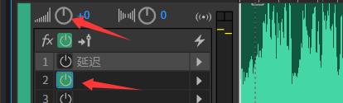
- 效果分类
- 带处理二字的：只能波形中使用
- 反相

- 作用：波形上下反转
- 使用：单轨选择区域——效果——反相
- 反向

- 作用：前后对调，倒播
- 使用：单轨选择区域——效果——反向
- 噪音

- 作用：空轨制作噪音
- 使用：
- 建单声道空轨——效果——生成——噪音
- 选择预设——调强度（音量）——可插入
- 棕：模拟雷或瀑布
- 粉红：模拟雨、瀑布、风、湍流
- 语音：
- 作用：文字转语音
- 建单声道空轨——效果——生成——语音
- 音调：
- 作用：生成类似和炫音等
- 增幅与声道混合器

- 增幅作用：整体放大或降低声道
- 操作：效果——振幅与压限
- 增幅：增加音量 （预设增加分贝与左右单独增加分贝）
- 声道混合器：适用于立体声或环绕声，校正不匹配的电平或改变声音位置。
- 预设：校正器
- LR：L控制L的音量，R控制R的音量（当L里的L为１００，R里的R为０侧只有左声道有声音。）
- 清除齿音：（清除类似即类似"嗤嗤"的杂音）
- 结合频谱频率显示器使用
- 模式
- 宽带:统一压缩所有频率
- 多频段:仅压缩齿音范围，适合大多数音频内容，但会稍微增加处理时间
- 阀值
- 设置振幅上限，超过此振幅将进行压缩
- 中置频率
- 指定齿音最强时的频率，最小500
- 带宽
- 确定消除的频率范围，最小100，最大7500
- 増益降低：显示消除的多少
- 动态：通过波形值对噪波进行控制
- 阈值:低于这个闽值进行处理
- 攻击:达到低于阈值多久之后开始删除
- 释放:多长时间处理好
- 定格:处理完之后多长时间把门关上
- 动态： 声音小的变大，声音大的变小。
- 上拖音量变大，下拖音量变小
- 预设调节上拖音量变大，下拖音量变小
- 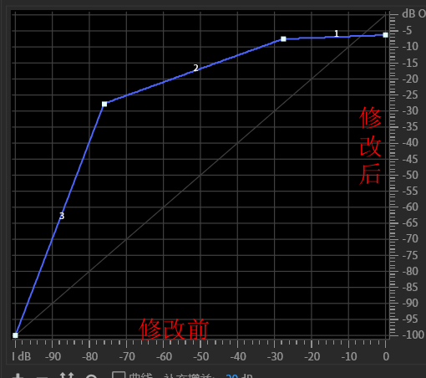
- 淡化包络处理：素材音量曲线化
- 预设：线形 默认线上加点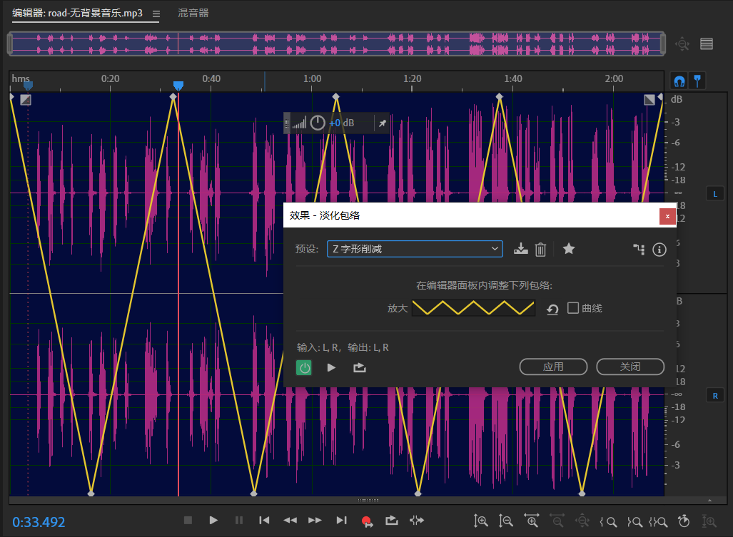
- 增益包络：与淡化包络基本相同
- 强制限幅：
- 作用：减弱高纸，提升低音
- 最大振幅：如-3则将最大值降低3分贝
- 输入提升：如3则将最小限制值提升3分贝
- 单频段压缩器：单轨道音频压缩
- 阈值：超过值会自动压缩
- 比率：压缩比率，值越大压缩越大。
- 输出增益：放大或减小声音
- 电子管功能压缩器：与上功能相同，适合音乐
- 多频段压缩器：
- 双击多轨中的剪辑素材——进行单轨状态——定位或选择
- 调节最低或最高的频率值——调节输入增益的正与负——应用
- 标准化处理：增减音量或调整波形上下移动
- 作用：减弱高纸，提升低音
- 标准化为：增或减音量
- OC偏移：正值向中线上偏移，负值向中线下偏移
- 语音音量级别：调整人声达到一个相对一致的水平
- 目标音量级别：音量均值
- 延迟与回声

- 模拟延迟：左右声道同时调节延迟
- 延迟：调节延后的时间长度
- 延迟：单独调节左右声道的延迟
- 回音：在延迟的基础上，附加上一种空旷的环境声音，易渲染气氛。
- 延时：原声音与回音的间隔时间
- 反馈：0时无回音，100时回声不会减小。
- 回声电平：回音音量
- 诊断

- 杂音降噪器：
- 效果——诊断——杂音降噪器
- 根据波长——选择预设——扫描
- 选择部分或全部噪音点——全部修复
- 设置：阈值（设置越低，检测的噪音越多）
- 设置：复杂度（值越高，检测的噪音越多）

- 爆音降噪器：降低过大声音
- 效果——诊断——燥音降噪器
- 选择预设——扫描
- 增益：如输入-4则是对爆音降低4分贝
- 容限：输入1%则从最大振幅1%位置开始检测剪切
- 剪辑大小：修复的最小剪切大小
- 全部修复
- 删除静音：批量删除静音可缩短静音时长
- 效果——诊断——删除静音
- 设置定义静音——（低于多少分贝与持续多长时间）
- 定义音频（高于多少分贝与持续多长时间）——删除或缩短
- 标志音频：选择音频声音
- 效果——诊断——标志音频
- 与上同
- 滤波与均衡

- FFT滤波器：
- 作用：提高或降低特定频率的声音
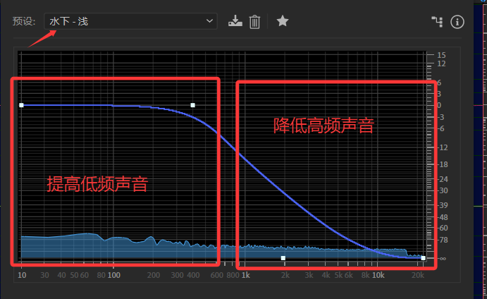
（可手动加点进行调节）
- 图形均衡器：
- 作用：分组十个频率段进行音量分别调节（三种波段）
- 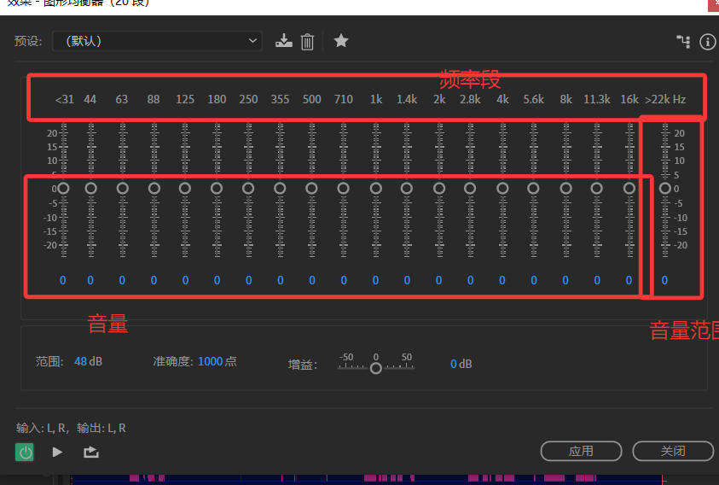
- 增益：调整体音量
- 限波滤波器：
- 作用：可设置六个自定义频段，可提高或降低非常窄的频段，同时将周围保持频段。
- 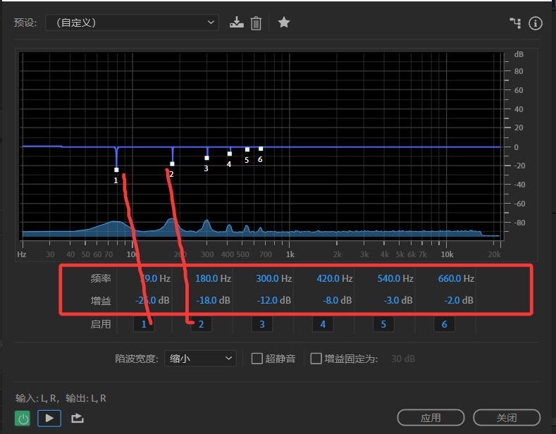
- 增益固定为：批加增减增益
- 科学滤波器：
- 作用：曲线优化滤波器
- 预设：如斯声切除
- 水平为频率：垂直为增益
- 增益：整体增加音量
- 调制

- 和声
- 作用：增强人声或为单声道增强立体感
- 声音：和声数量
- 立体声场：值越大，立体感越强
- 降噪处理

- 捕捉噪音样本
- 作用：定义什么是噪音
- 选择区域——右击或效果——降噪处理——捕捉噪音样本——确定
- 降噪处理 ctrl+shift+P
- 选择区域——效果——降噪恢复——降噪处理——调节降噪值或降噪幅度确定
- 声音移除
- 作用：移除音频中常出现的音频片段
- 选择电话铃声区域——效果——降噪——了解声音模型（定义删除的声音）
- 效果——降噪——声音移除——选择一种预设——或击了解声音模型——应用（即删除了铃声）
- 咔嗒声/爆音消除器
- 作用：去除麦克风爆音、咔嗒声、轻微嘶声以及噼啪声
- 单轨道——选择区域——效果——降噪——咔嗒声/爆音消除器——选择预设——如果处理的不好——可以增加敏感度与签别——应用
- 降低嘶声 （处理）
- 作用：降低麦克放大后的嘶声
- 单轨道——选择区域——效果——降噪——降低嘶声
- 噪声基准（值越大检测的噪声越多）——降噪幅度（值越大，删除的噪音越多）
- 消除嗡嗡声 （处理）
- 作用：处理常见的照明设备与设置的电线嗡嗡声
- 单轨道——选择区域——效果——降噪——消除嗡嗡声
- 选择预设——或调节频率——Q——增益
- 调节谐波数——与斜率（但不如直接采样与降噪来的直接与效果）
- 自动咔嗒移除 （处理）
- 作用：处理常见的照明设备与设置的电线嗡嗡声
- 预设——选择中或强降低——或设置阈值（值越低，检测的咔嗒声音越多）和复杂性（值越大，应用处理越多，但可能降低音质）——应用
- 方法二：
- 调出红色波形——用污点修复工具在波峰上下涂抹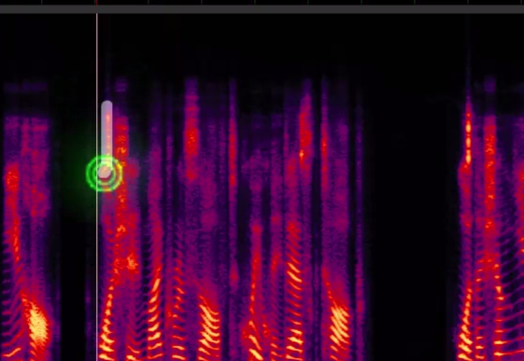
- 降噪 ：
- 作用：处理不需要的嗡嗡声、嘶嘶声、风扇噪声、空调噪声或任何其他背景噪声
- 预设选择一种
- 处理焦点 （全部频率）（较低频率）（中等频率）（较高频率）（更高频率）
- 数量（数字越大，效果越强，）
- 减少混响 ：
- 作用：减少人声与背景的反弹的声音混合
- 界面：与降噪界面一致
- 自适应降噪 ：
- 作用：可快速去除变化的宽频噪音，如背景声音、隆隆声与风声
- 降噪幅度：降噪级别，介于6-30之间
- 噪音量：数值越大，去除的噪音越多
- 微调噪音基准：噪音的界限值
第五章：基本声音
- 基本声音之对话

- 调用：窗口——基本声音
- 应用：应用于多轨
- 对活：清除音频类型可重新选择
- 预设：添加几个剪辑效果组
- 响度：自动匹配一个响度，也可以复位
- 修复：
- 减少杂色：（降噪）值越大，减少的噪音越多。
- 降低隆隆声：（FFT滤波器）：值越大，减少隆隆声效果越明显。
- 消滁嗡嗡声：值越大，效果越明显
- 消除齿音：值越大，增加齿音越明显
- 剪辑音量：值越大，声音越大。
- 静音：静音化
- 透明度（动态）：（动态处理）值越大线越弯曲，即高音增加越多，低音增加越低。
- EQ：（图形均衡器）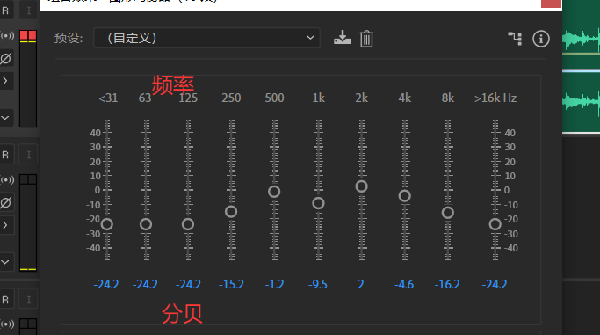
- 预设：选择一种预设环境
- 数量：值增加则增加高分贝音量
- 增强语音：（人声增强器）
- 低音：男声
- 高音：女声
- 音乐：
- 创意：（室内混响）
- 预设：选择混响的环境
- 数量：混响的强度
- 基本声音之音乐

- 预设：（增幅）左右声道增加音量

- 应用：应用于多轨
- 预设：左右声道增幅
- 响音：自动匹配音量
- 持续时间：
- 自动混合：根据时长自动重新混合,而不是拉伸音质没有破坏
- 操作：选中剪辑素材——选择自动混合——输入目标时间
- 伸展：慢速或快速度播放
- 操作：选中剪辑素材——选择伸缩——输入目标时间——自动伸缩
- 回避：上轨对白（对活）+下轨（音乐）=自动穿插配合
- 将录音放于上轨——基本声音——对话
- 将背景音放于下轨——基本声音——音乐——多余裁剪掉
- 音乐——勾选回避——回避依据——为对活
- 敏感度：数值越小越敏感，添加的关键帧越多
- 闪避量：音乐声音降低的量
- 淡入淡出时间：过渡的时间
- 淡入淡出位置：背景音乐降低的位置
- 监控剪辑更改：勾掉此项可修改关键帧（可右击修改）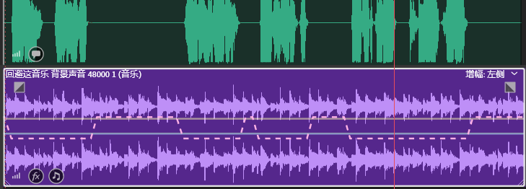

- 基本声音之SFX

- 预设：特效
- 响度：自动匹配
- 创意：混响
- 混响 ：预设
- 数量：数值越大，混响越强。
- 平移：向右移为右声道，左移为左声道
- 剪辑音量：整体放大或缩小声音
- 基本声音之环境

- 预设：特效
- 响度：自动匹配
- 创意：混响
- 混响 ：预设
- 数量：值越大声音越小
- 立体声宽度：立体声音量大小
- 回避：与原回避操作相同
第六章：综合功能与插件
- AU与PR互通
- AU主动取功能：
- 于Pr二条轨道插入音频——保存
- 文件面板——导入——刚才的PR序列文件——双击打开
- 多轨中编辑音频
- 菜单栏"多轨>导出到Adobe Premier Pro(X)——提示打开
- pr主动送
- 在Pr音频轨道上右击——在AU中打开
- 批处理与批量志出
- 打开方式
- 菜单栏"编辑>批处理”-- 添加文件
- 菜单栏"窗口>批处理-- 添加文件
- 菜单栏"文件>将所有音频保存为批处理"
- 导出设置
- 前缀 后缀 位置 格式等——运行
- 批量特效
- 收藏选择一种——运行
- 添加新的收藏
- 收藏夹功能：快速添加效果
- 应用：选择音频——收藏选择一种
- 删除收藏：收藏——删除收藏
- 编辑收藏夹：
- 播放 删除 调顺序
- 添加收藏夹：
- 收藏——开始记录收藏
- 效果——添加一种效果
- 收藏——停止录制收藏——输入名子
- 自定义快捷键
- 编辑——键盘快捷键 ALT+k
- 紫色：表示被占用
- 设置：
- 搜索功能
- 选中后——按键盘的ctrl键移F到下面——确定
- 插件安装
- 先解压
- 安装——一步一步完成
- 效果——音频增效工具管理器——添加安装位置——扫描增效工具——全部启用或确定
- 效果：最下排可以找到
- 锁定时间 （多轨）
- 右击剪辑素材：锁定时间
- 不可以：左右移动
- 可以：上下移动
- 设置音频封面 （单轨）
- 仅MP3格式可以使用
- 窗口——元数据——ID3——专辑封面——浏览——选择图片——保存或导出音频文件
- 打包会话工程文件 （多轨）
- 文件——导出——会话
- 设置文件名——位置——格式——前二项打勾
- 链接媒体
- 作用：替换素材
- 操作：
- 右击文件面板的文件名——或右击波形——选择新文件替换即可
- 使用滚动工具——左右滚动

第七章：菜鸟驿站企业宣传片制作一
- 宣传片的定义
对应的文字与配音与视频必须一一对应，来对企业整体形象进行宣传，来达到美化企业的作用
- 宣传片分类
企业片宣传片
产品宣传片（TVC
介绍类宣传
- 制作过程：
1 新建——项目——设置名称与位置——确定
2 素材文件拖入项目
3 新建——序列——AVCHD 1080 25——名称为宣传片
4 背景声音入轨（意境 情感）——制作声音的渐入与渐出——1.21.0——W
5 配章
剪映
文本——默认文本——+号——右侧粘贴文案——朗读——选择合适解说员——新闻女声——开始朗读——删除字幕——导出——只勾选音频——输名子——导出
迅捷
粘贴文案——手稿分隔符——选择解说员——设置语速5
格式MP3——开始转换——转换结果——查看文件夹
6 增益配比
右击背景——增益-5——配音——右击——增益+7
7 在每句结束（音口）正中添加标志M

第八章：菜鸟驿站企业宣传片制作二

8 听每一句话——主意——对应视频入轨——剪辑拉伸——（音轨锁定）
9 双击画面——移动或缩放
10 对不合适的画面——可以进行变换或变换动画
11 重复操作
12 二级剪辑
13 文字处——在项目面板——新建颜色 遮罩——入轨
14 窗口——基本图形——编辑——新建二组文字——每组改字号——字体——水平居中——上下分开
15 轨道剪辑
16 文字动画（以音频的起点放置滑标——选择子层一——效果控件——展开一的选项——变换——记录位置左与透明0——波峰调节——双重置
17 选择系统优势子层——在音波的起始位置记录——位置右与透明度0——在音波正中处——调节二个重置
18 对两组文字——依次选择二帧——右击——缓入——缓出——调节
19 图片入层——按ALT向上复制一份——同时右击——缩放为帧大小——底层——效果控件——放大
20 底层——效果——高斯模糊——调节值——放大一些
21 二时复制一的内容——改内容（双击——基本图形——编辑——双击层——修改）
22 重复
23 文件——导出——媒体——格式H264——输出——设置名称与位置——预设为高比特率——导出
24 制作字幕（剪 映）开始制作——导入视频——入轨——文字——智能字幕——识别字幕——开始识别——右侧设置——导出——视频——导出

第九章：情人节告白爱情相册动画剪辑
1 新建——项目——输入名子与位置——确定
2 新建——序列——AVCHD 1080p 25——名相册总
3 声音入轨——1.0.0——W——~——双击轨道——声音渐出渐入
4 编辑——首选项——时间——静止图像持续 时长7秒
5 背景视频入轨
6 图片入轨——右击缩放为帧大小或双击画面——缩放
7 黑白遮罩入轨——剪辑一下——保持7秒长度
8 选择图片——效果——轨道遮罩键——合成方式为亮度遮罩——遮罩层为视频3——勾反向
9 选择图片——0帧时记录移动缩放——4秒微微增大
10 爱心泡泡入轨——上移一层轨道——
11 标签入轨——效果控件——调节位置与缩放
12 使用透明遮罩——称动蒙版——移动点——保证图形全显示
13 输入文字——效果控件——设置字属性
14 下行文字——取消上层文字选择——再输入新文字
15 对标签与二层文字——都加一个转场——交叉溶解
16 选择下面的六层——右击——嵌套——名为镜头1
17 项目面板——右击镜头1——复制（5）——共七份——连续单击（重命名）——1-7
18 关闭音轨——2-7入轨——同层排列
19 双击镜头2打开——新图片入项目——按ALTR拖新图到轨道替换原图——类推
20 逐层修改内容
21 花视频——在50秒在轨道2——压素材一点
22 最后处添加背景
23 文字入轨——在最后位置——记录缩放——0-75——透明动画——最后5帧从100-0
24 文件——导出——媒体——格式H264——高比特率——设置位置名称——导出

第十章：酷炫类快闪卡点类视频剪辑制作
一 卡点插件安装
1 打开汉化包——复制beatedit PR文件夹——到右击程序——打开位置
\CEP\extensions——粘贴
2 双击ADD.KEYS）——是
3 窗口——扩展——beatedit
二 酷炫类快闪卡点类视频

定义:根据声音节拍去对应转场位置
- 新建--序列--AVCHD 720 25--名快闪
- 声音入轨--选中
- 窗口--扩展--BEATEDHT
- 加载声音(视频带的声音不可以)--第一次4节拍--选择--添加标志
- 拖图片文件夹入项目(自动生成泰材箱)5
- 点名称升序或降序
- 选择箱材箱--在首帧--自动匹配序列--顺序为排序--放置为未编号标志--方法服盖--确定
- 选图1--效果控件--缩放合适
- 右击图1--复制--框选后面其它--粘贴属性--确定(所有图片大小一样)
- 依次添加转场(SHIFT+d)
- 文件--新建--旧版标题--文字工具--定位输字--设置样式--字体-水平垂直居中
- 字幕1放于新素材箱中--右击--复制(5)--复制多份
- 选择素材相--锁定有内容的轨道--自动匹配序列--顺序为排序--放置为未编号标志--方法覆盖编--确定
- 为所有文字加转场
- 文件--导出--媒体(CTRL+M--设置名子与中比特率--导出
三 套模版

- 模版:高手设计的PR工程文件。
- 工程包:(便于在多台计算机上是都打开使用的文件包)
- 工程包制作:文件--项目管理--勾选--设置目标路径--确定

套模版:
1 在网站下载客户确定模板--解乐
2 打开里面的PR文件
3 找图片轨道--双击进入
4 找到图片--按ALT将客户图片拖过来昔换--缩放合适--类推
5 文字--新文字复制过来替换
第十一章：日韩风格MV剪辑
- MV剪辑
概念：指音乐与视频结合在一起有含义的音乐短片。
故事类MV:用故事情节与歌曲结合，体现一个深刻含义。
歌曲类MV:以歌手演唱会现场为主要内容的MV,也是音乐量常见一种形式。
舞蹈类MV:歌手边唱边舞的一种
- MV逻辑结构
剪辑结构
1 总（片头）——分（具体视频）——总（片尾）
2 总（片头）—— 分（音乐视频）
片头
1 标题组
2 声音对应
片尾
1 落款文字
2 声音对应
- 思路穿插
1 主线：友情
2 剪辑运镜：由远到近
3 声音（友情）：微醺的午后
80%歌曲
20 声音
4 色彩风格：日韩小清新
- 剪辑过程
1 新建——项目——设置名称与位置
2 新建——序列——AVCHD 1080 25——名称为MV
3 声音入轨——左边剪辑——右击空隙——删除波纹
4 结尾处同样剪辑掉
5 声音渐入（按CTRL+在音量线单击加二点）——开头点下移
6 配音
真声配音
机器配音
迅捷配音
粘贴文字——插入间隔——选择语音类型——调节语速——开始转换——转换
剪映配音
文字——默认文字——+号——右侧粘贴文字内容——朗读——选择一种——开始朗读——删除文字轨道——导出——只导出音频
7 配音入轨——中间位置——CTRL+k ——前后移动
8 右击配音——增益——正7——背景声音
9 声音轨道锁定
10 对全部视频整理
1 只保留一份
2 素材排序
11 拖顺序文件夹到项目——自动生成素材箱
12 双击001——在源面板用入点出点对片段剪辑
13 仅拖动视频——拖入轨道——右击视频——速度与持续时间（CTRL+R)——设置为2秒
14 重复上三步
15 片头效果 文件——新建——旧版标题——创建横向文本框——输入内容——调节字号与字体——按ALT向右复制二份——全选——水平居中对齐——关掉——入轨
16 添加——效果——视频过度——交叉溶解——拖于开头——双击——修改时间长2.0
17 解锁音轨2——配音的首帧位置——字幕工作区——字幕
——添加字幕分段——字幕轨道——显示字幕轨道——拆分 字幕——字幕轨道剪辑——分别是将文字复制粘贴到框中——分别单击——在右边设置对齐于正中
18 编辑模式——项目——新建——调节层——移于所有轨道最上层——用裁剪特效——效果控件——调节上下参数
19 所有视频选中——上移
20 项目面板——新建——颜色遮罩——于底层
21 上三层选中——右击——嵌套
22 文件——导出——媒体——格式H264——预设为高比特率——输出设置位置与名称

第十二章：内置特效
内置特效
一：影视片尾效果
1 新建——项目——设置位置与名称——确定
2 新建——序列——预置——AVCHD 1080 25——输名子——确定
3 导入背景——背景入轨——双击页面——放大——锁定
4 影片入轨——效果控件——缩小——左移
5 按ALT向上复制一份
6 对上层用垂直翻转特效
7 下移
8 加线性擦除特效——过度完成60%——擦除角度0度——羽化80
9 不透明度降低
10 选中二层——右击——嵌套
11 加基本3D特效——旋转-15度——调节距离
12 文件——新建——旧版标题——显示背景——创建文本框——粘贴文字
13 全选文字——设字体——字号
14 选中字——制表位——右对齐制表位——标尺单击——左对齐制表位——标尺单击——确定
15 逐行——开头输入TAB——第一个空隙输入TAB
16 滚动选项——滚动——勾开始于屏幕外——结束于屏幕外——确定——入
二：颜色分离效果
1 用美女视频创建序列
2 按ALT向上复制三层
3 5帧为第二段视频的起点，10帧为第三段视频的起点。
4 设置上二层透明度混合模式为变亮
5 在5帧执行——CTRL+K
6 对三层同时颜色平衡HLS——分另设置三层的色相为0 120 240
7 分别用超级键——拾取背景——输出
三：视频轮廓分离效果
1 用美女视频创建序列
2 按ALT向上复制一层
3 对上层——加查找边缘——勾选反向
4 混合模式选择变亮
5 窗口——lUMETRI调色——基本校色——色调——对比度增加——白色微增
6 效果控件——缩放记录——根据手的高低做缩放动画
7 加上配音
四：美女穿越空间效果
1 用背景拖入时间轴创建序列——配声音
2 美女入轨——剪辑
3 效果控件——位移记录——0帧人在左界外——1秒于页正中
4 用超级键特效——拾取背景绿色
5 人物最后一帧——素材上右击——添加帧定格
6 视频2从1.0处入轨——做小到大的动画
7 用超级键扣掉绿色
8 在上层裁切后一秒位置——右击素材创建帧定格
9 素材3从2.0秒开始——小到大的动画
10 抠掉背景
11 设置交叉溶解为默认转场——选择所有片段——SHIFT+d

